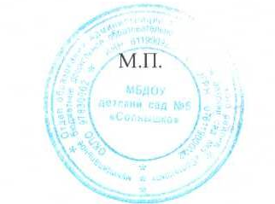
УТВЕРЖДЕНО
Заведующий МБДОУ детским
садом №5 «Солнышко»
Л.А. Линник
Приказ № 65 от 03.09.2021г.

ПЛАН
работы комиссии по противодействию коррупции при МБДОУ детском саду №5 «Солнышко»
на 2021-2022 учебный год

№  п/п | Наименование мероприятий | Срок исполнения | Ответственный
1 | Разработка плана мероприятий по противодействию коррупции | Сентябрь | Заведующий, комиссия по противодействию коррупции
2 | Информирование о фактах, свидетельствующих о коррупции в МБДОУ | Постоянно | Заведующий,  комиссия по противодействию коррупции
3 | Взаимодействие с государственными органами, осуществляющими борьбу с коррупцией | Постоянно | Заведующий,  комиссия по противодействию коррупции
4 | Взаимодействие с общественными объединениями и иными организациями по вопросам противодействия коррупции | Постоянно | Заведующий,  комиссия по противодействию коррупции
5 | Участие в выполнении поручений вышестоящих государственных органов по предотвращению проявлений коррупции и их выявлено | Постоянно | Заведующий,  комиссия по противодействию коррупции
6 | Привлечение общественности и средств массовой информации к сотрудничеству по вопросам предотвращения проявлений коррупции, их выявления и противодействия коррупции | Постоянно | Заведующий,  комиссия по противодействию коррупции
7 | Обобщение и анализ поступающей от государственных органов, осуществляющих борьбу с коррупцией, информации о нарушениях законодательства о борьбе с коррупцией работниками государственных учреждений | Постоянно | Председатель комиссии  Серикова М.С.,  заведующий
8 | Анализ работы комиссии по противодействию коррупции | май | Председатель комиссии  Серикова М.С.,  заведующий
9 | Информирование о фактах, свидетельствующих о коррупции в отрасли | Постоянно | Заведующий

